|  |  |  |  |  |  |  |  |  |  |  |  |  |  |  |  |  |  |  |  |  |
| --- | --- | --- | --- | --- | --- | --- | --- | --- | --- | --- | --- | --- | --- | --- | --- | --- | --- | --- | --- | --- |
| Период | Взятие ворот | | Штрафн. время |  | Время | | ВрА | ВрБ |  | № | Игр.  "А" | Игр.  "Б" | | Вр. "А" | Вр. "Б" | Результат |  | Судья времени матча | | Чеджемов Герман |
| Судья-информатор | |  |
| 1. | 1 - 1 | | 2 - |  | 00 | 00 | 99 | 81 |  | 1 | 37* | 71 | | 99 | 81 | 1-1 | Судьи при оштрафованных игроках | "А" |  |
| 2. | 1 | - 1 | - |  | 45 | 00 | 99 | 81 |  | 2 | 18 | 8 | | 99 | 81 | 1-1 | "Б" |  |
| 3. | 2 | - 2 | 4 - 6 |  |  |  |  | 3 | 77 | 27 | | 99 | 81 | 1-2 | Судьи регистраторы | "А" |  |
|  |  |  |  |  |  |  |  |  |  |  | |  |  |  |  |  |
| ОТ |  | - | - |  |  |  |  |  |  | 4 | 71 | 48 | | 99 | 81 | 2-2 |  |  | "Б" |  |
| БП | 1 | - 0 | - |  |  |  |  | 5 | 11 | 16 | | 99 | 81 | 2-2 | Судьи за воротами | |  |
|  |  |  |  |  |  |  |  |  |  |  | |  |  |  |  |
| Общий | 5 | - 4 | 6 - 6 |  |  |  |  |  |  | 6 | 37 | 48 | | 99 | 81 | 3-2 |  |  | |  |
| Время матча | | | | Тайм-аут | | | | 7 |  |  | |  |  |  |  | Резервный Главный судья: | |  |
| Начало | | | 14:30 | Ком.  "А" | |  |  | 8 |  |  | |  |  |  | Резервный Линейный судья: | |  |
| Окончание | | | 16:15 |  | Ком.  "Б" | |  |  | 9 |  |  | |  |  |  | Судья видеоповторов: | |  |
| Главный судья: | | | Арсагов Марат | | | | | |  | Линейный судья: | |  | Баллаев Давид | | | |  | Инспектор: | |  |
| Главный судья: | | |  | | | | | |  | Линейный судья: | |  | Гаджиев Сармат | | | | Секретарь матча: | | Князев Лев |

|  |  |  |  |
| --- | --- | --- | --- |
| Подпись  Главного судьи: |  | Подпись Главного судьи: |  |

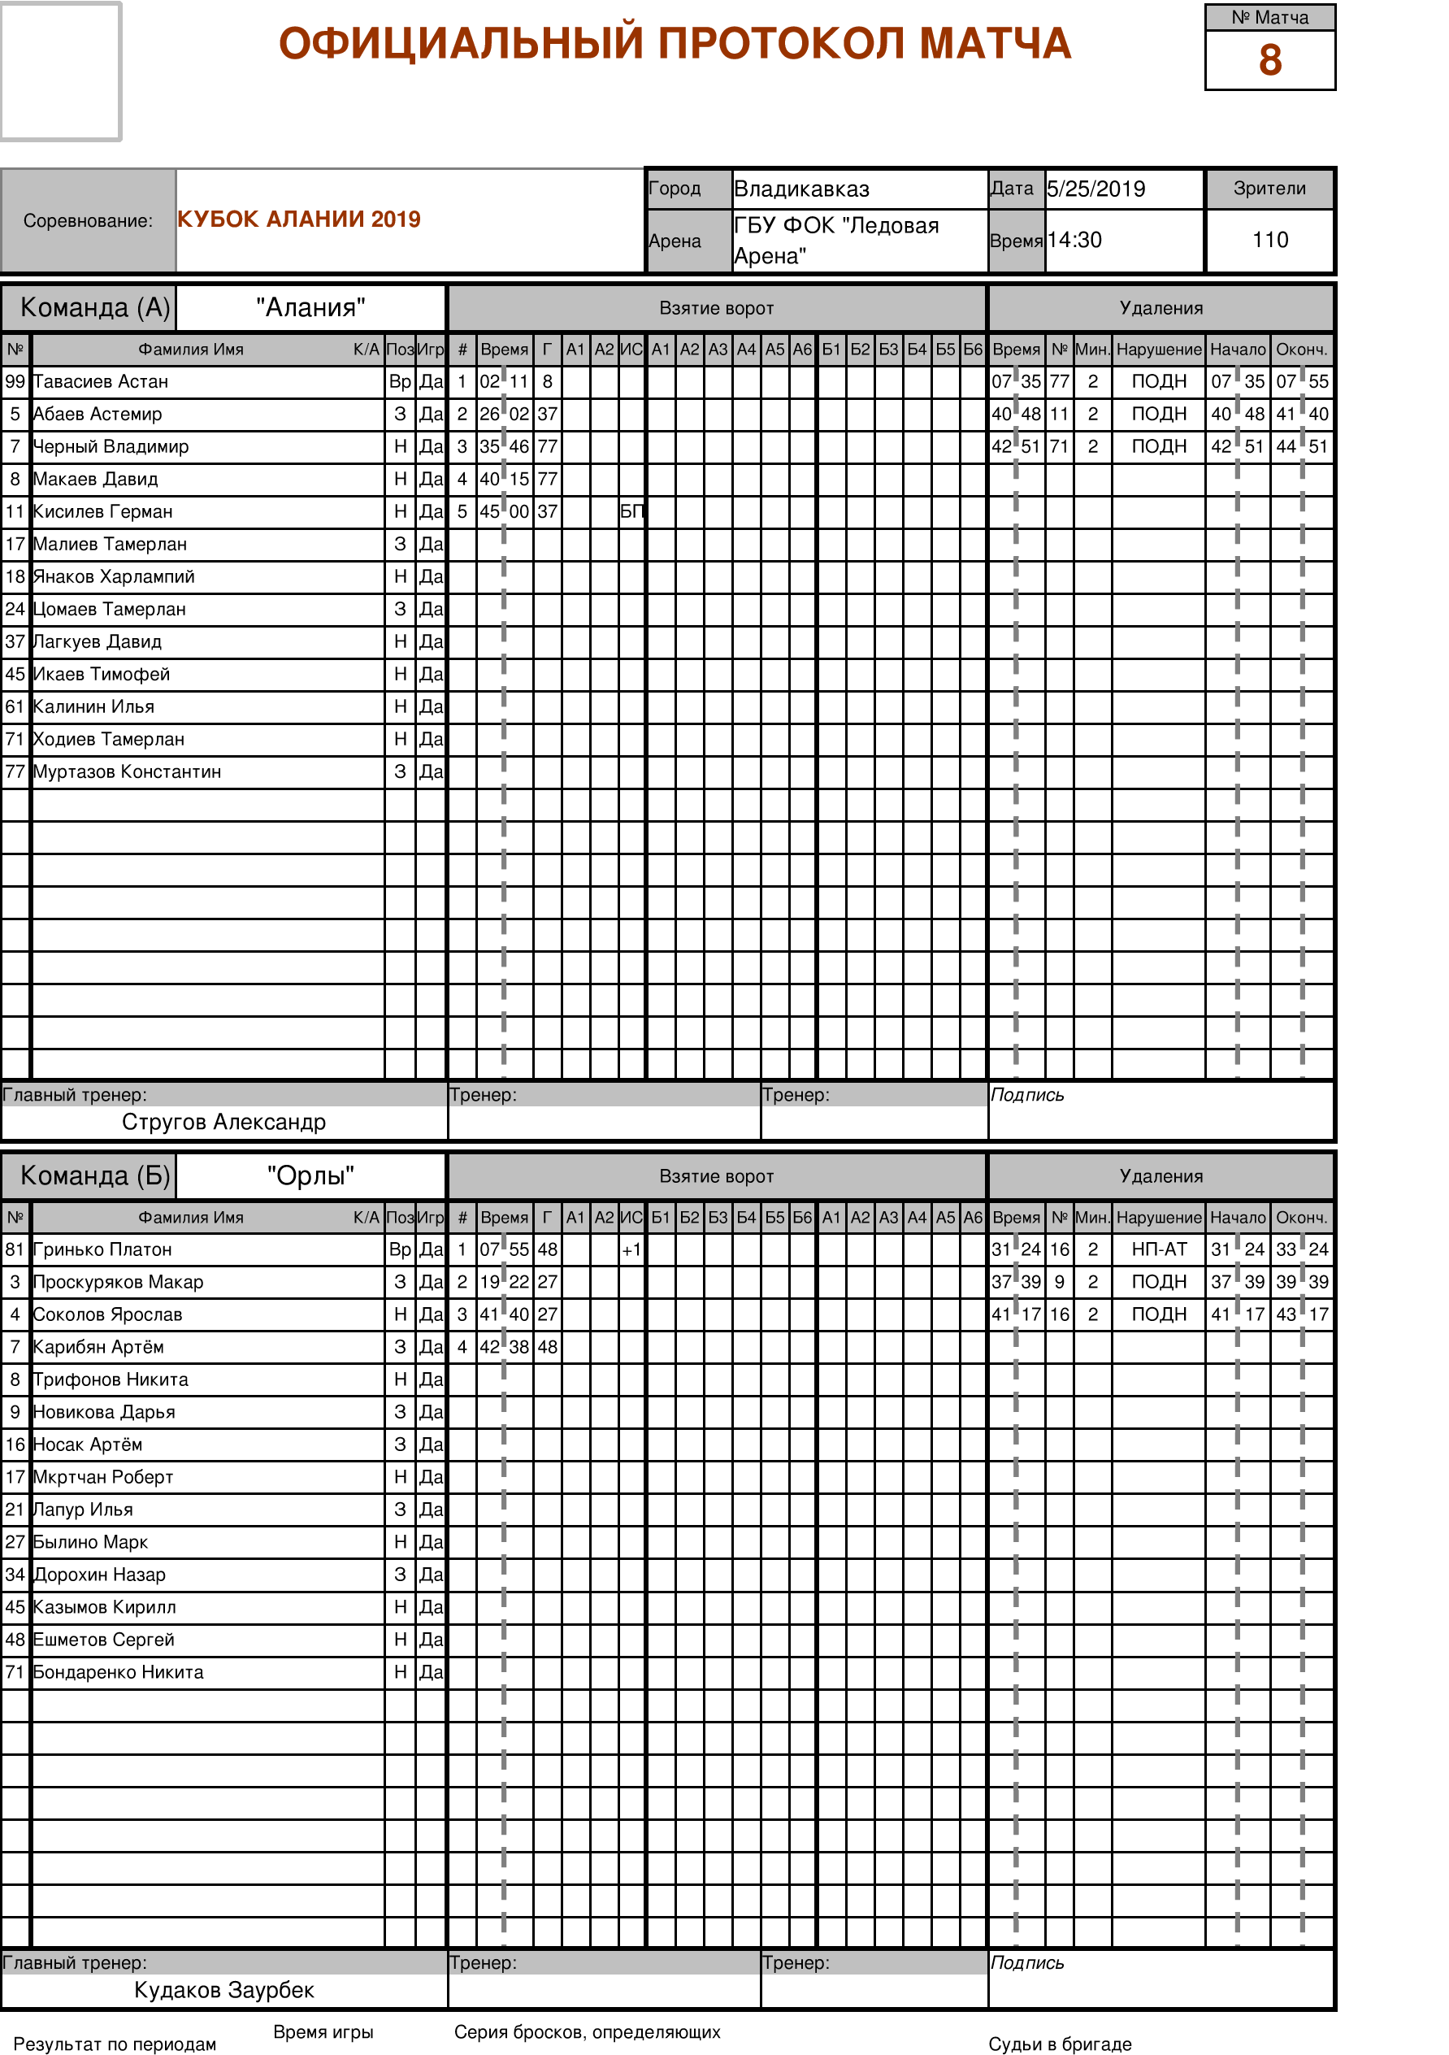

вратарей победителя

|  |  |
| --- | --- |
| Подпись  Секретаря матча: |  |

|  |  |  |  |  |  |  |
| --- | --- | --- | --- | --- | --- | --- |
| Главный судья соревнований: |  | Подпись: |  |  | Замечания на обороте: | Нет |